Månadsplan mai 2026 - Bryne SFO
-– | Måndag | Tysdag | Onsdag | Torsdag | Fredag
Veke 19  4.-8.mai |  | 1. trinn: Gym  2.trinn:  3,4.trinn:  Forming | 1. trinn: forming  2.trinn: fargelegge 17.mai  3,4.trinn: Gym | 1. trinn: forming  2.trinn: GYM  3,4.trinn: Speledag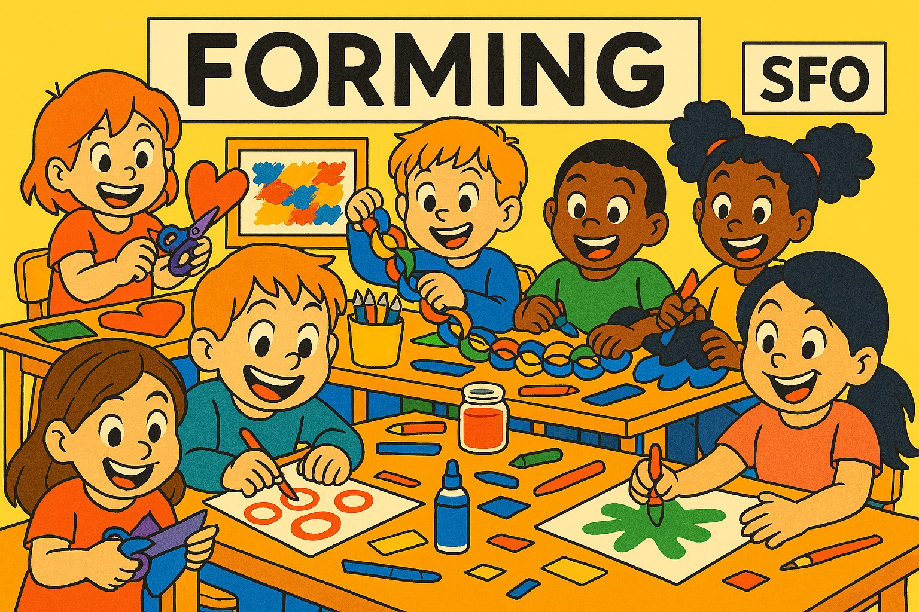 | 1. trinn  2.trinn: Felles leik  3,4.trinn: Matjungel  
Veke 20  11.-15.mai |  | 1. trinn: Gym  2.trinn: Piratjakt  3,4.trinn: Forming   | 1. trinn: forming  2.trinn: 17.mai sommarfugl  3,4.trinn: Gym   |  | 
Veke 21  18-22. mai |  | 1. trinn: Gym  2.trinn:  3,4.trinn: | 1. trinn: Forming  2.trinn: Gym  3,4.trinn:Gym   | . trinn Leik  2.trinn: Gym  3,4.trinn:   | 1. trinn Leik  2.trinn: Neglelakk  3,4.trinn: Matjungel  
Veke 22  25.-29.mai |  | 1. trinn: Gym  2.trinn:  3,4.trinn: Forming | 1. trinn: forming  2.trinn: GYM  3,4.trinn: | 1. trinn: forming  2.trinn: GYM  3,4.trinn: Speledag | 1. trinn Leik  2.trinn: Jungelbingo  3,4.trinn: Matjungel  
Telefonnr.:
SFO avd 1: 4823673 avd 2: 90703961 Kontor :51776420 mail: mona.flaaten.bjaanes@time.kommune.no

